Marco A. Velásquez

Trump: comienzo de la era malthusiana

"El mayor enemigo de EEUU está en Asia"
Redacción, 21 de enero de 2017 a las 17:15

Marco Antonio Velasquez
Como una auténtica profecía de este nuevo ciclo histórico, la encíclica de Francisco -Laudato si- expresa hoy el grito de la tierra y de la humanidad entera por la conversión de la conciencia de los poderosos y de todos
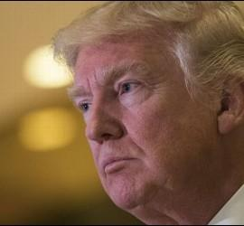
(Marco A. Velásquez).- Con la llegada de Donald Trump a la presidencia de los Estados Unidos de América, pareciera iniciarse una nueva era de la humanidad. De hecho, su asunción al mando de la nación más poderosa del mundo, más que expectativas, despierta temores y miedos.
El estilo Trump quedó en evidencia durante la campaña presidencial, no sólo por una retórica hostil, sino también por un conjunto de contenidos programáticos inéditos y desconcertantes.
En la perspectiva de un mundo globalizado, la llegada de Trump al poder pareciera confirmar la evidencia de un cambio epocal de mayores proporciones. Indicios previos bien podían describir ese punto de inflexión de la historia, en la curva ascendente de la humanización global. Desde la Primavera Árabe se acentuaron esos enormes desplazamientos humanos, el calentamiento global y la islamización de occidente; hechos que han venido globalizando una paulatina deshumanización. En esa concatenación de eventos, el debilitamiento democrático mundial ha abierto un terreno fértil a proteccionismos, nacionalismos y populismos de la más diversa índole.
De hecho, hasta el siglo XX, y sin desconocer las oscuras penumbras de la historia, los grandes valores de la humanidad siempre habían conseguido ganar un lugar en la conciencia universal.
Desde la ilustración, pasando por la industrialización y llegando a la postmodernidad, la humanidad ha venido creciendo en conciencia de justicia, de paz y de dignidad humana. De hecho, después de cada ciclo de barbarie, la racionalidad siempre ha conseguido iluminar la esperanza, para dar paso a la cultura del derecho.
Así, como en un proceso de aprendizaje, desde el dolor y muchas veces desde el horror, se ha infiltrado en la conciencia mundial el imperio del derecho, aunque sea nominalmente. Ahí están los derechos de la persona humana, de los trabajadores, del acceso a las garantías sociales, de la mujer y una larga lista de reconocimiento de los derechos de distintas minorías, hasta llegar incluso a insinuar más recientemente los derechos de la tierra.
Entonces, más allá de las sombras de la historia, el mundo ha sido testigo de un lento, y a veces imperceptible, proceso de humanización global. Hay, sin embargo, un momento de la historia reciente, en que la humanidad parece haber quedado a la intemperie de toda su debilidad.

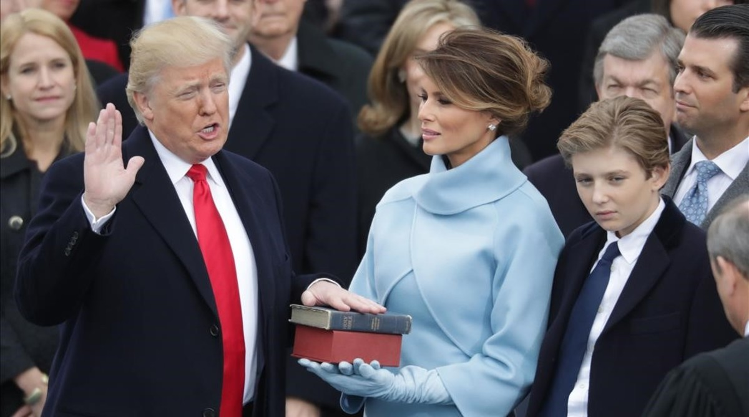

Justo cuando el mundo celebraba la caída del Muro de Berlín como un gran hito de la historia, ese mismo hecho tenía una manifestación paralela más silenciosa y menos mediática; era la consagración definitiva de esa Bestia indomable, que Juan Pablo II bautizó como "Capitalismo Salvaje". Con la caída del muro, resultó inevitable la irrupción gloriosa de ese economicismo que pronto se convertiría en la más grande religión de adhesión universal.
Los grandes estados del mundo fueron cayendo subyugados, uno tras otro, ante las promesas mesiánicas de un bienestar global. Estados Unidos, los principales países de Europa, Rusia, China, India y Brasil, por mencionar a los más emblemáticos, fueron quedando atrapados en la lógica de un capitalismo de diferentes tonalidades. Con sistemas políticos debilitados y corroídos estructuralmente por la corrupción, dejaron abierta la puerta a nuevos imperios, más desbocados y menos regulados, el imperio de los poderosos del mundo.
De esta manera, y en breve tiempo, la humanidad parece vivir un proceso de regresión sideral, volviendo a sus orígenes ancestrales. Así, parece configurarse un retorno a condiciones similares del comienzo de la Historia de la Salvación, donde la esclavitud articulaba ese clamor profundo de liberación. En ese contexto, en el presente abunda evidencia del resurgimiento de nuevos y múltiples imperios faraónicos, que expresan el retorno de los poderosos. Ejemplo de ello es que las 80 personas más ricas del mundo concentran tanta riqueza como el 50% de la población más pobre del universo.
Esta es la realidad sobre la que el nuevo presidente de EEUU viene a reinstaurar el anhelado sentimiento americano de volver a ser la nación más poderosa del mundo. Sin embargo, detrás de cada anhelo humano de ser todopoderoso, hay el reconocimiento tácito de un enemigo declarado. Y entonces, cabe preguntarse ¿dónde está y quién es el enemigo declarado de EEUU?
Rusia era el enemigo de antaño, hoy en cambio es más bien un aliado. Europa tiene sus propios problemas y no está en la esfera de preocupación del nuevo presidente de EEUU, más bien espera de Europa subordinación a su dictadura económica. América y África, para estos efectos son como continentes perdidos, salvo México cuya situación representa para EEUU algo así como un problema de orden público que controlará a costa de represión.

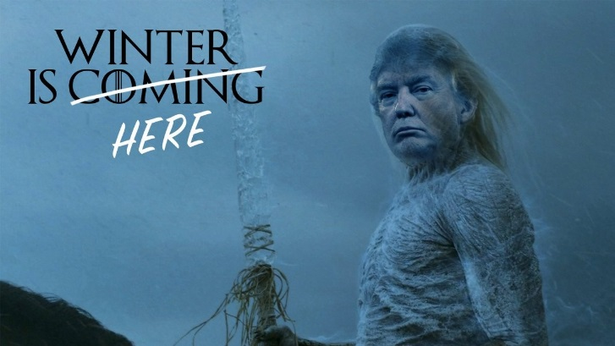

El mayor enemigo de EEUU está en Asia y su mayor peligro potencial viene dado por su población. Actualmente, entre China e India concentran el 40% de la población mundial. Sus economías son pujantes; su población no sólo crece, sino que se capacita aceladamente, montrando elevados índices de profesionalización. Su poderío militar está fuera de discusión y su potencial económico es enorme. Hoy, en China se conjugan todas las condiciones necesarias para ser reconocida como una potencia mundial. Allá están las mayores fortunas del mundo, los bancos más solventes, las mayores reservas de dólares americanos y, junto con India, los mercados potenciales más grandes del planeta.
Es evidente que la guerra fría de antaño no es el camino para recuperar el poder omnímodo; claro, porque el armamentismo tiene tal capacidad destructiva que su uso es irracional. Tampoco cabe la guerra económica, lo impide la debilidad monetaria de una economía norteamericana sobreendeudada y con bajo crecimiento. Mientras, la guerra mediática tiene efectos acotados en un mundo donde las redes son incontrolables.
En ese contexto, la vía malthusiana es el camino que ha insinuado Trump.
Efectivamente, al desconocer con total desparpajo el hecho científico del calentamiento global, está insinuando una nueva guerra, que ya está en curso, la guerra ecológica. Eso implica someter al planeta a tal desequilibrio estructural que permita la destrucción masiva de miles de millones de vidas humanas, sabiendo que los países pobres no tienen posibilidad de enfrentar los efectos adversos del cambio climático, mientras los países ricos como EEUU tienen holgadas condiciones de sobrevivencia.
En esa guerra ecológica los países más afectados serán definitivamente China e India, quedando a merced de la voluntad humana esa capacidad para diezmar sus gigantescas poblaciones, como en una lenta agonía provocada por la desertificación de amplias zonas geográficas, por los efectos de la sequía, el agotamiento del agua para consumo humano, la capacidad de producción alimenticia del planeta, así como la contaminación del aire, de los mares, del agua y de la tierra en general.
No se trata de una nueva guerra, se trata de reemprender con mayor vigor una contundente carga polutiva al medio ambiente, que permita abaratar costos de producción y hacer más competitiva a la economía americana a costa del calentamiento global.
Si combatir el calentamiento global supone conciencia solidaria sideral, el espíritu narcisista del nuevo gobernante, que se enarbola casi como una virtud nacional, viene a destruir definitivamente toda esperanza de avance en esta materia.
Visto así, con la llegada de Donald Trump se inaugura un nuevo ciclo de la historia, la era mathusiana. En este contexto, los hijos de Dios no están desamparados. Como una auténtica profecía de este nuevo ciclo histórico, la encíclica de Francisco -Laudato si- expresa hoy el grito de la tierra y de la humanidad entera por la conversión de la conciencia de los poderosos y de todos.
Más que nunca en Laudato si está la tabla de liberación de un mundo esclavizado por esa violencia que anida en el corazón humano de los poderosos, porque "La violencia que hay en el corazón humano, herido por el pecado, también se manifiesta en los síntomas de enfermedad que advertimos en el suelo, en el agua, en el aire y en los seres vivientes. Por eso, entre los pobres más abandonados y maltratados, está nuestra oprimida y devastada tierra, que «gime y sufre dolores de parto» (Rm 8,22)." (LS 2)

